Муниципальное бюджетное дошкольное образовательное учреждение
детский сад №10 «Белочка»

ПОРТФОЛИО
Первичной профсоюзной
организации
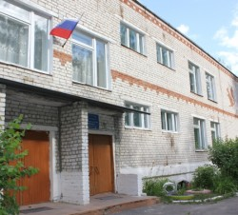

г.о.г. Кулебаки, 2024 г.
Сведения об образовательной организации
МБДОУ детский сад 10 "Белочка"
Адрес: Нижегородская обл.,г. Кулебаки, ул. Адмирала Макарова, д. 6а
Телефон: 8 83176 5-14-34
Эл. почта: aleft.volkova@yandex.ru
Учредитель: Администрация городского округа города Кулебаки

В настоящее время в ДОУ функционирует 8 групп:

- 2 группы раннего возраста,

- 2 группы для детей с нарушением зрения (косоглазие и амблиопия),

- 1 группа для детей с нарушением речи (ОНР),

- 3 группы общеразвивающей направленности.

Проектная мощность -190 детей.

Режим работы:
Пятидневная рабочая неделя
С 7.00 до 17.30

Руководитель: Гришаева Ирина Геннадьевна

Круглосуточный телефон доверия Министерства образования Нижегородской области по фактам коррупции (8831 4334580)

Телефон дошкольного отдела управления образования администрации Кулебакского района (883176 51909)

Детский сад был открыт в октябре 1976 года.

В коллективе есть люди, которые работают в нем с самого начала своей трудовой деятельности. Это является одним из показателей стабильной, спокойной обстановки в трудовом коллективе.
Особое место в нашем учреждении занимает профсоюзная организация, которая отличается не только спецификой своей деятельности, но и организационно - правовыми особенностями и той ролью, которую она играет в жизни нашего коллектива.
В нашем детском саду созданы хорошие условия по охране труда и технике безопасности для работающих.
Работники детского сада - народ ответственный, благодарный и терпеливый. В любых условиях они из года в год выполняют свою работу добросовестно, умеют ждать изменений к лучшему и ценить даже самое малое из них.
А когда происходят значительные перемены, серьезно улучшающие условия и оплату труда, настроения работать лучше, сил и оптимизма прибавляется в двойне.
Социальный паспорт коллектива МБДОУ д/с № 10 «Белочка»
1. Количественные показатели:
Всего работников - 48 чел. из них:
- педагогических работников – 22 чел.
в т.ч.членов Профсоюза - 7 чел.
- административных работников – 1 чел.
в т..ч. членов Профсоюза – 1 чел.
- вспомогательный персонал – 26 чел.
в т.ч.членов Профсоюза - 6 чел.
2. Качественные показатели:
количество, имеющих:
- высшее образование - 19 чел.
- средне - специальное образование – 16 чел.
- среднее образование – 20 чел.
3. Состав педагогических кадров:
- количество педагогов-пенсионеров - 4 чел.
в т.ч.по возрасту – 2 чел.; по выслуге - 2 чел.
- количество молодых специалистов - 13 чел.(до 35 лет)
- количество педагогов мужчин – 0 чел.
4 .Количество получивших грант в рамках ПНПО - 0 чел.
5. Педагогические работники, имеющие педагогическую нагрузку:
- от 0,5 ставки до 1 – 24 чел.
- от 1 до 2 ставок – 3 чел.
6 . Из числа работников в декретном отпуске – 7 чел.
педагогические работники - 4 чел.
технический персонал – 3 чел.
- Количество работников, находящихся в трудной жизненной ситуации – 0 чел.
- Количество работников, имеющих детей в возрасте до 18 лет – 15 чел.
- Количество работников, имеющих детей дошкольного возраста - 26 чел.
- Количество работников, нуждающихся в улучшении жилищных условий – 0 чел. (стоят на учете в жилищном отделе администрации округа)
- Количество работников обучающихся заочно в институтах – 3 чел.
- Количество педагогов, имеющих награды:
из них:
«Заслуженный учитель России» - 0 чел.
«Отличник народного просвещения»- 0 чел.
Другие награды – 4 чел.
15. Количество неработающих пенсионеров – 0 чел.
Основными целями Профсоюза, являются:
- представительство и защита индивидуальных и коллективных социальных, трудовых, профессиональных прав и интересов членов Профсоюза, направленные на повышение уровня жизни членов Профсоюза;
- реализация прав Профсоюза и его организаций на представительство в коллегиальных органах управления организациями системы образования;
- повышение качества жизни членов Профсоюза.
Основные задачи Профсоюза:
- добивается повышения благосостояния и жизненного уровни членов Профсоюза работников образования и науки;
- обеспечивает защиту, права каждого члена Профсоюза работников образования и науки на труд, получение профессии и повышение квалификации, справедливую и своевременную оплату труда;
- содействует охране здоровья, созданию здоровых и безопасных условий труда членов Профсоюза работников образования и науки;
- осуществляет общественный контроль за практической реализацией признаваемых законом приоритетов в сфере образования и науки;
- осуществляет общественный контроль за соблюдением законодательства РФ, затрагивающего трудовые, экономические и социальные интересы членов Профсоюза работников образования и науки, создает технические и правовые инспекции труда, профсоюзные юридические службы и консультации, службы доверенных врачей;
- укрепляет организационное единство, развивает солидарность, взаимопомощь и сотрудничество профсоюзных организаций и членов Профсоюза работников образования и науки.

Первичная профсоюзная организация осуществляет свою работу
по следующим направлениям:
- мотивация членства в профсоюзе;
- проведение отчетно-выборной компании;
- организация работы профсоюзного органа (совершенствование структуры, планирование деятельности, проведение собраний);
- организация работы с кадрами и активом, обучение кадров;
- нормативно-правовое обеспечение деятельности профсоюза;
- организация взаимодействия с вышестоящим профсоюзом;
- контроль за исполнением постановлений профсоюзных органов, постановлений собраний, решений профкома, коллективного договора;
- информационная работа, учет замечаний, сбор предложений;
- организация и ведение учета профсоюзного членства.

Профсоюзный актив:
ПРОФКОМОВ В МИРЕ МНОГО РАЗНЫХ ЕСТЬ,
НО НАШ – ОН НЕСРАВНИМЫЙ, БЕЗ СОМНЕНИЯ,
ЧТОБ ВСЕМ ПОМОЧЬ И КАЖДОГО ЗАЖЕЧЬ –
ИСПОЛЬЗУЕТ ОН КАЖДОЕ МГНОВЕНИЕ!

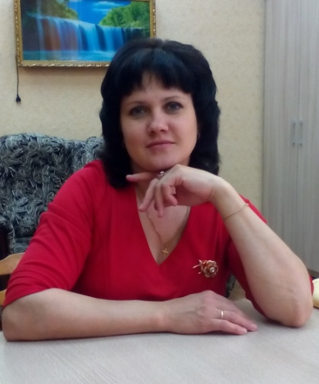

Председатель первичной профсоюзной организации
Саленкова Алла Николаевна- музыкальный руководитель

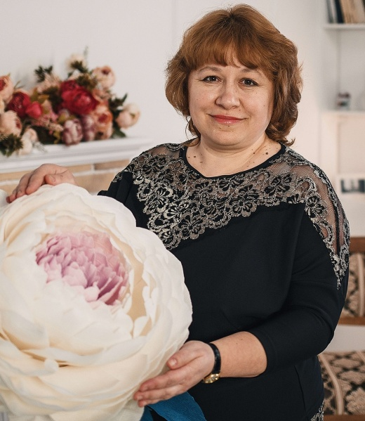Заместитель председателя Профсоюзного комитета- Филякина Ольга Владимировна – учитель - дефектолог
 Сектор по культурно-массовой работе-
Чарушина Надежда Витальевна – музыкальный руководитель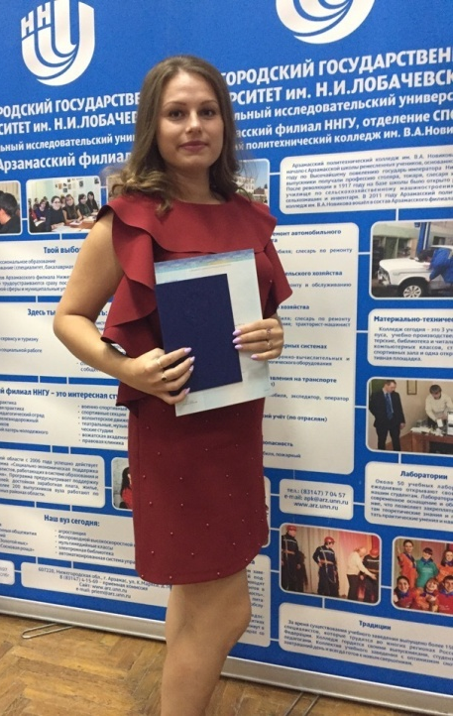 Контрольно-ревизионная комиссии
Лютина Марина Алексеевна- воспитатель

Все члены профкома серьезные, добросовестные, ответственные люди, которые с душой выполняют все поручения.
Хочется пожелать нашему профсоюзному комитету насыщенной, интересной и эффективной деятельности, позволяющей реализовать намеченное. А каждому члену ПК - лучше осознать, что единому, сплоченному, постоянно развивающемуся профессиональному союзу по плечу сделать профессию педагога, работника ДОУ – престижной.
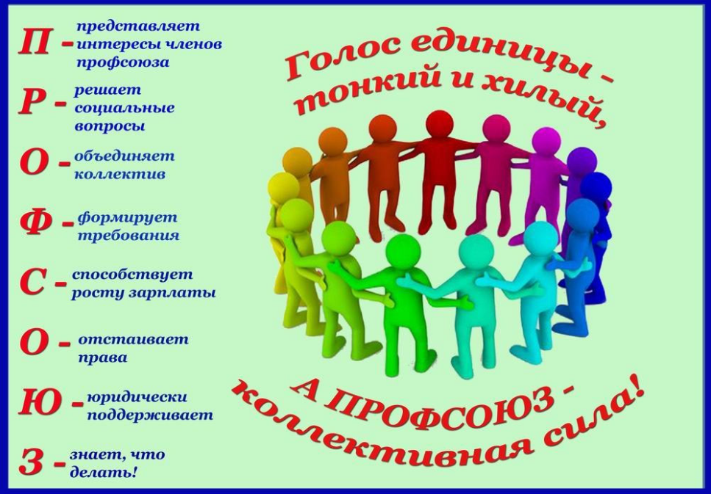
ВСТУПАЙТЕ В РЯДЫ НАШЕГО ПРОФСОЮЗА

Если вдруг появятся проблемы,
И сомнений давит тяжкий груз,
В справедливость веры не теряйте
И смелей вступайте в профсоюз

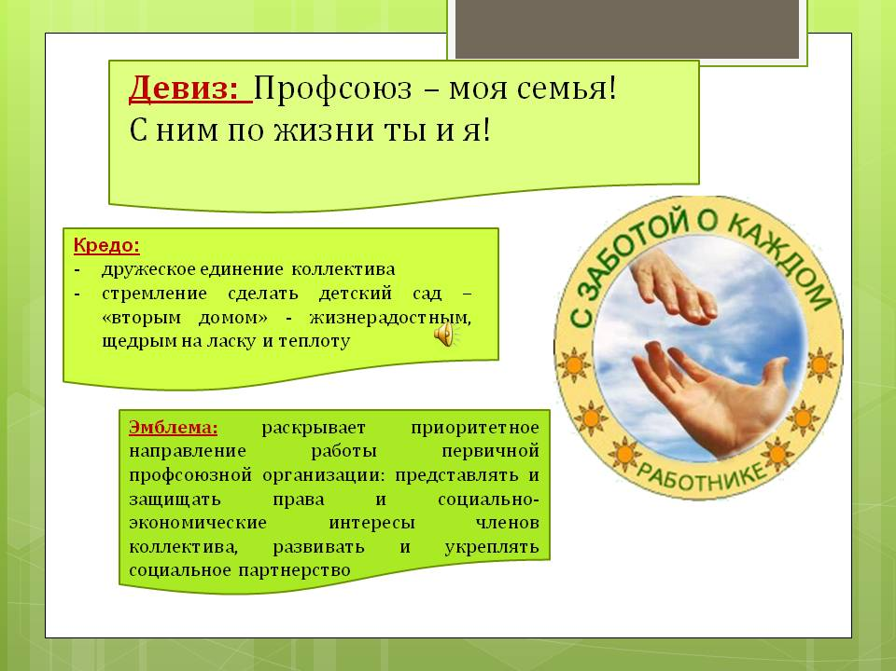
Список первичной профсоюзной организации
МБДОУ д/с 10 «Белочка»
на 01.03.2024 года
№ п/п | Ф.И.О. | должность
1 | Гришаева Ирина Геннадьевна | Заведующий
2 | Калинина Екатерина Васильевна | Воспитатель
3 | Саленкова Алла Николаевна | Муз. Руководитель
4 | Карлина Ольга Александровна | Мл.воспитатель
5 | Кристева Мария Ивановна | Подсобный кухонный рабочий
6 | Филякина Ольга Владимировна | Учитель-логопед
7 | Костина Ольга Викторовна | Воспитатель
8 | Чарушина Надежда Витальевна | Музыкальный руководитель
9 | Ковалева Екатерина Николаевна | Мл.воспитатель
10 | Карлина Наталья Николаевна | Завхоз
11 | Папина Любовь Владимировна | Мл.воспитатель
12 | Маврина Наталья Сергеевна | Повар
13 | Лютина Марина Алексеевна | Воспитатель
14 | Бочкова Ольга Викторовна | Кастелянша-швея
Профсоюзная организация МБДОУ «Детский сад № 10 Белочка» строит свою работу на основе следующих нормативных актов:

• Конституции РФ
• Трудового Кодекса РФ
• Закона «О профессиональных Союзах, правах и гарантиях их деятельности»
• Устава профессионального союза работников народного образования и науки РФ
• Положения о первичной организации

Для успешного выполнения уставных функций профсоюзный комитет ежегодно составляет продуманный план работы, в основе которого лежат все вышеназванные документы, а также критические замечания членов организации, высказанные в ходе отчетов и выборов.

Годовой план работы
первичной профсоюзной организации
на 2022-2023 учебный год

СЕНТЯБРЬ
1. Оформление профсоюзного уголка.
2. Проверка трудовых договоров.
3. Проведение сверки учёта членов Профсоюза.
5. Составление перечня юбилейных, праздничных и знаменательных дат для членов Профсоюза.
6. Подготовка мероприятия, посвященного «Дню дошкольного работника».
7. День охраны труда.
ОКТЯБРЬ
1. Подготовка и проведение Дня пожилого человека (чествование ветеранов педагогического труда, "Встреча друзей").
2. Проверка инструкций по охране труда и технике безопасности, наличие подписей работающих.
3. Подготовка и проведение профсоюзного собрания "Правила внутреннего трудового распорядка".
4. Экологический субботник по уборке территории ДОУ.
НОЯБРЬ
1 Участие членов профсоюза в городском мероприятии, посвящённому Дню народного единства.
2. Проверить правильность оформления финансовых документов (смет, отчетов, актов).
3. Проанализировать результативность проводимой работы по мотивации профсоюзного членства.
4. Составление списков сотрудников ДОУ на получение новогодних подарков для детей.
ДЕКАБРЬ
1. Отчёт о выполнении коллективного договора (любые пункты).
2. Организация новогодних подарков для детей членов Профсоюза.
3. Согласование график отпусков работников на 2021 год.
4. Подготовка и проведение профсоюзного собрания "Об организации работы по Охране Труда и Технике Безопасности".
5. Организация и проведение новогоднего вечера для сотрудников ДОУ.
6. Участи е в городских мероприятиях от ППО, посвящённых Новому году.
ЯНВАРЬ
- Проведение заседания профсоюзного комитета «О работе профкома и администрации по соблюдению Трудового кодекса РФ».

2. В течение года- выпуск буклетов ,посвященный памятным датам и событиям тематического года»
3. В течение года мероприятия в первичках с фотоотчетом «Здоровье.Зарядка.Отдых.Спорт»( присылайте фото или видео ваших утренних зарядок,лыжных походов,соревнований)
5. День охраны труда: инструктаж по охране жизни и здоровья и охране труда в зимний период (обледенение, сосульки).
ФЕВРАЛЬ
1. Подготовить совместно с администрацией отчёт о ходе выполнения соглашения по охране труда и технике безопасности.
2. Подготовка и проведение мероприятий, посвященным 23 февраля и Международному женскому Дню 8 Марта.
3. Проведение мероприятия с членами ППО МБДОУ.
МАРТ
1. Проведение мероприятия в честь Международного женского дня 8 Марта.
2. Поздравить ветеранов педагогического труда с 8 Марта.
3. Рассмотреть вопрос о ходе выполнения локального акта «О надбавках и доплатах компенсационного и стимулирующего характера».

4. Интеллектуальная игра КВИЗ (Совет молодежи отв.)
АПРЕЛЬ
1. Месячник по охране труда и технике безопасности.
3. Провести профсоюзное собрание «Об организации работы по охране труда и технической безопасности».
4. Участие сотрудников в экологических субботниках и благоустройстве территории ДОУ.
5. Акция – «Подари книжку». Участие в областной Эстафете Победы
МАЙ
1. Ознакомление работников с нормативными документами по правовым вопросам.
2. Участие в демонстрации и митинге, посвященным Международному дню солидарности трудящихся и Дню Победы.
3. День охраны труда: рейд по санитарному состоянию помещений и охраны труда на рабочем месте.
4. Проведение инструктажей к летней оздоровительной работе.
ИЮНЬ
1. Планирование профсоюзных собраний на следующий учебный год.
2. Осуществлять контроль за своевременной выплатой отпускных работникам образовательного учреждения.
3. Проведение дня отдыха с работниками ДОУ.

4. Спортивные соревнования для детей членов профсоюза
5. Обучение в Курмышских Зорях(председатели),участие в Форуме молодых педагогов, отдых семей.
ИЮЛЬ
1. Поверка ведения личных дел и трудовых книжек сотрудников ДОУ.
2. День охраны труда: состояние территории ДОУ, соблюдение ОТ и ТБ при проведении прогулок в ДОУ.

3. Пляжный волейбол (Велетьма)
АВГУСТ
1. Согласовать с администрацией: - тарификацию; - штатное расписание; контроль за комплектованием групп и расстановкой кадров на новый учебный год.
2. Привести в порядок делопроизводство в профсоюзной организации.

Работа по мотивации профсоюзного членства
В настоящее время мотивацией членства в профсоюзной организации становится не способ получения материальных благ, а средство защиты трудовых прав и интересов. Доносим эту информацию до молодых работников и агитируем их вступать в наши ряды. Для этого лично беседуем с каждым работником, вывешиваем нужную агитационную информацию в профсоюзный уголок и на страничку сайта детского сада.



Побудить к вступлению в профсоюз это лишь полдела.
Необходимо сделать так, чтобы профсоюзная организация жила
активной, полноценной жизнью, и это чувствовал каждый,
кто имеет профсоюзный билет!
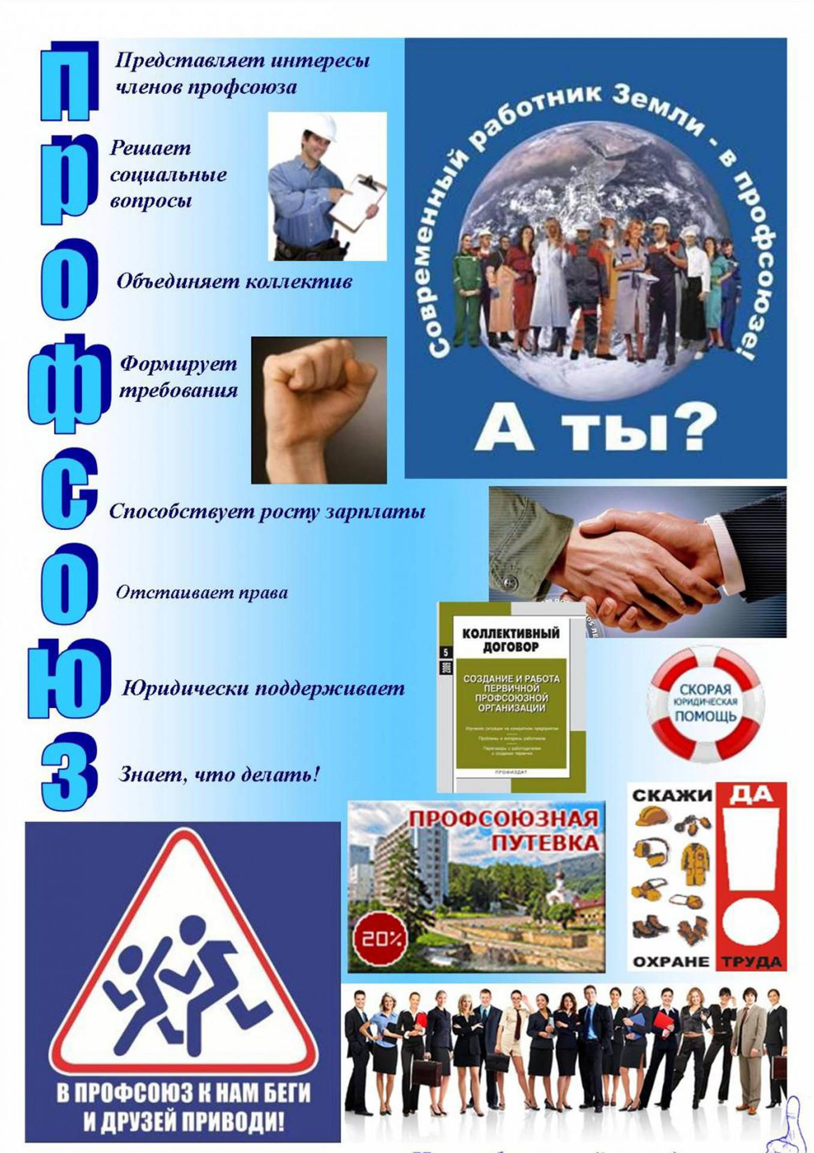
Жизнь, к сожаленью, не бывает беспроблемной.
Но, если вдруг какой возникнет спор,
Решение подскажет непременно
Помощник верный – Коллективный договор!

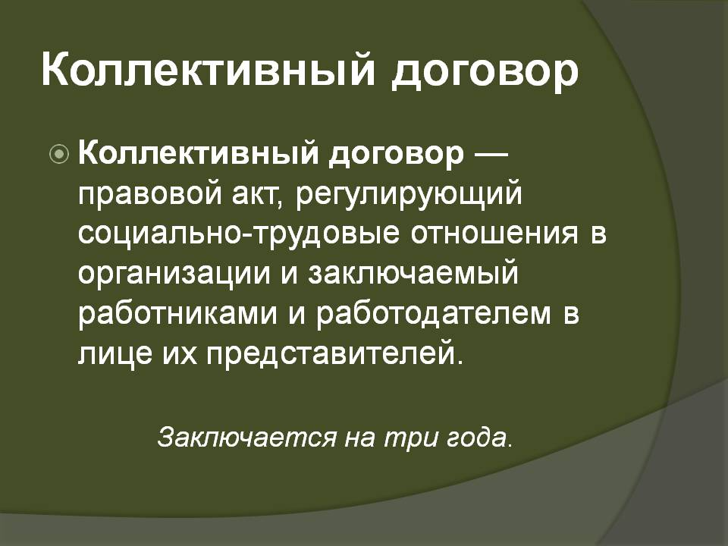

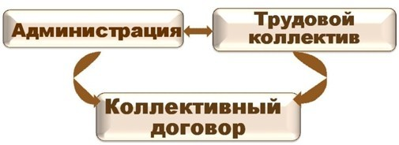

Одной из основных задач Профсоюза в соответствии с Уставом является представительство интересов работников в социальном партнерстве. В первичной организации – это, прежде всего, заключение коллективного договора от имени и интересов членов Профсоюза, дальнейший контроль за его исполнением.

Коллективный договор в нашем дошкольном учреждении принят 2022– 2024 год от 14.04.2022г.
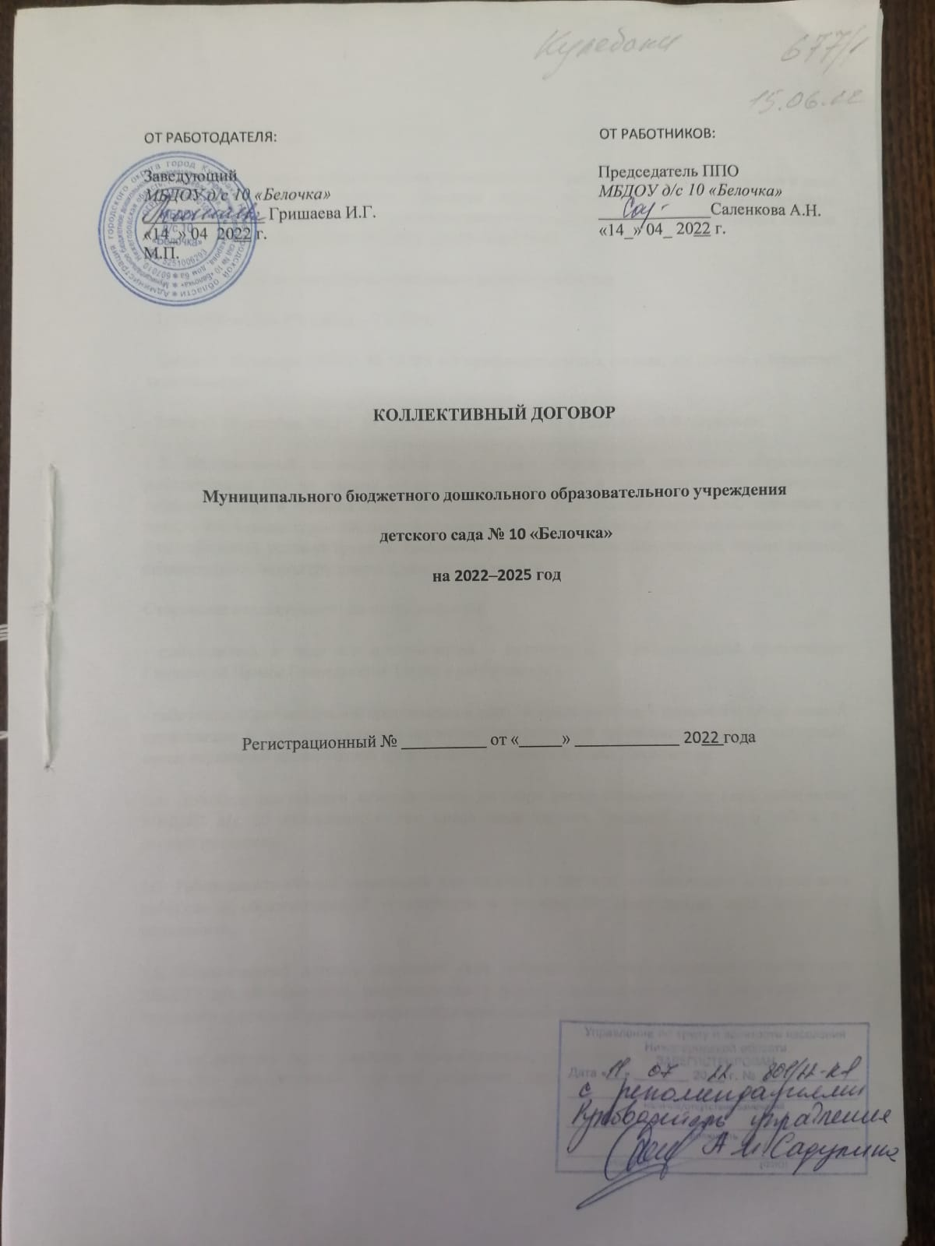
Содержание информации в профсоюзном уголке
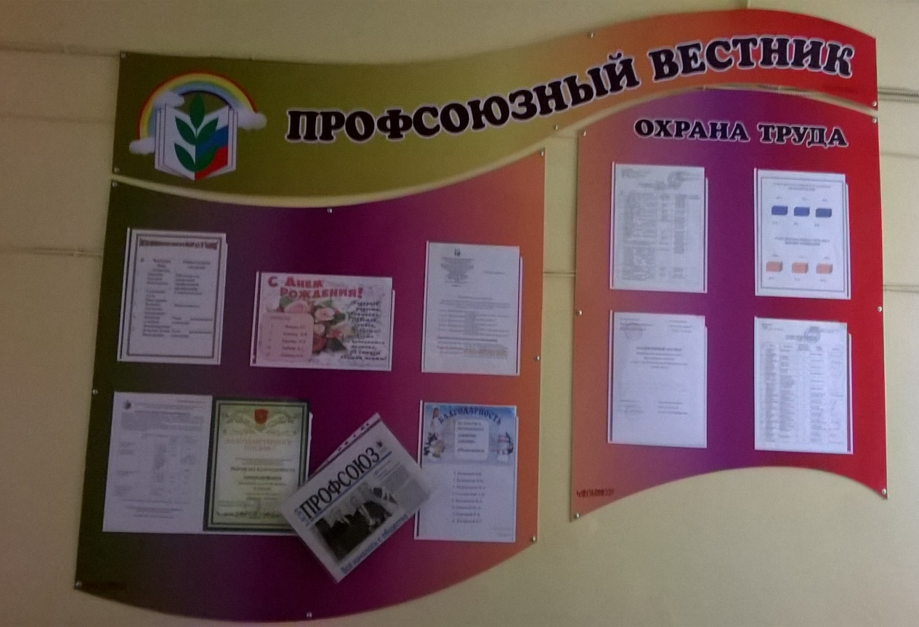
1. Информационные материалы общего характера:
- информация о российской законодательной базе;
- информация о структуре российских профсоюзов;
- информация о функциях вышестоящих профсоюзных органов и их координаты;
- информация о социальном партнерстве
2. Информационные материалы, касающиеся деятельности первичной профсоюзной организации:
- информация длительного действия (список членов профкома, перечень профсоюзных комиссий, коллективный договор);
- информация о текущей работе (планы работы профкома, его комиссий; сообщения принятых на заседаниях решениях; информация о колдоговорной кампании; об оказании помощи работникам; информация с районных совещаний
3. Информационно -агитационные и пропагандистские материалы ( лозунги, плакаты, специальные памятки, призывы по самым различным вопросам жизни трудового коллектива и профсоюзной жизни, информационные листы и др.):
- длительного действия ( например "Зачем нужен профсоюз", лозунг: " Профсоюз - твоя защита");
- разовые объявления ( например, о санаторно - курортном лечении работников и их детей, " Поздравляем с днем рождения", "Внимание всем!" о проведении праздников, спортивных, культурно - массовых и оздоровительных мероприятиях, "Читайте газету Мой Профсоюз" и другие).
Оформление документации
- При проведении профсоюзных собраний, а также заседаний профсоюзного комитета оформляются протоколы, в которых указываются номер, дата проведения, повестка дня, подписи членов профкома.
- Ежегодно до 1 января в вышестоящую организацию Профсоюза сдаем годовой статистический отчет первичной профсоюзной организации, а также сведения об итогах коллективно – договорной кампании в организации.
- 2 раза в год оформляется подписка на газету «Кулебакский металлист».
- Ежегодно сдаем сводную заявку на необходимое количество путевок в загородные оздоровительно – образовательные центры. Ситуация с путевками в нашей организации стабильная. Все заявки выполнены.
- Для оформления документации имеются все необходимые образцы документов (заявление о вступлении в Профсоюз, об удержании 1% из заработной платы, учетная карточка члена Профсоюза, заявления о выделении санаторных путевок, об оказании материальной помощи, акты на списание расходов, сводная заявка на путевки и другие.)
- Для каждого члена Профсоюза заведена - Учетная карточка члена Профсоюза.
- Всем выданы профсоюзные билеты.

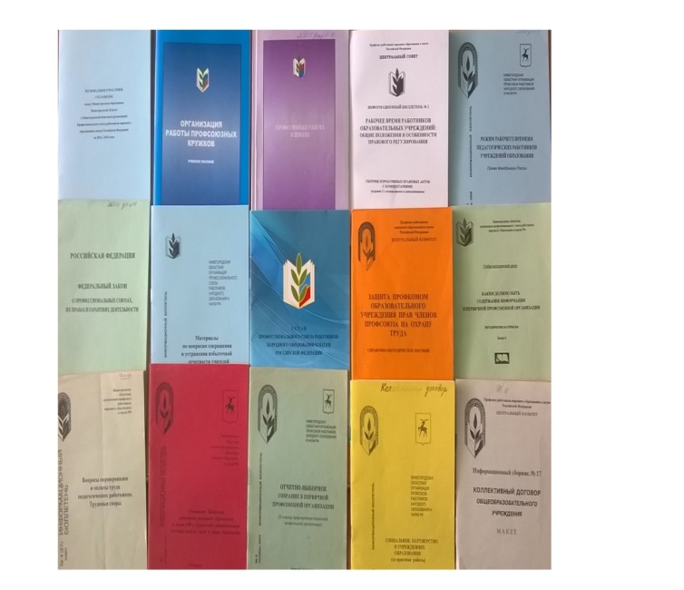
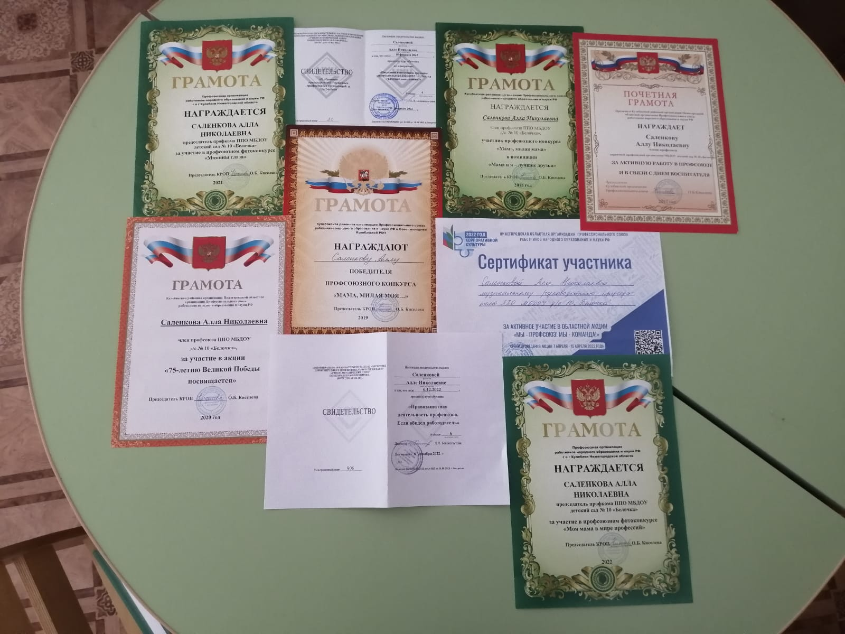

Коротко о разном
- В нашем детском саду созданы прекрасные условия по охране труда и технике безопасности для работающих.
- Большинство членов Профсоюза активно участвуют во всех профсоюзных делах, конкурсах, соревнованиях и мероприятиях.
- Участвуем в акциях солидарности, митингах.
- Принимаем активное участие в жизни района.
- Оказываем материальную помощь и стараемся поддерживать друг друга в трудной жизненной ситуации.
- Участвуем в профессиональных конкурсах и получаем заслуженные награды.
- Постоянно повышаем свою квалификацию и профессиональное мастерство.
- Выходим на субботники.
- Принимаем участие в ремонте детского сада.
- 9 мая мы традиционно чествуем ветеранов. Воспитываем в детях патриотические чувства, прививаем любовь к Родине.
- В нашем детском саду стало традицией отмечать день пожилого человека. Дети и сотрудники тщательно готовятся к этому празднику.
- Ведем работу с молодыми педагогами, делимся накопленными знаниями и опытом.
- Выступаем на родительских собраниях. Вовлекаем родителей в педагогический процесс.
- Организуем Новогодний утренник для детей членов Профсоюза и дарим им подарки из средств профбюджета детского сада.
- А еще мы очень любим отмечать все праздники.
- Празднуем дни рождения, юбилеи, проводы на пенсию.
- Коллектив у нас дружный, работоспособный. В нем есть творческие люди, которые хорошо поют, читают стихи, инсценируют, создают радостное настроение!!!
Наши активисты
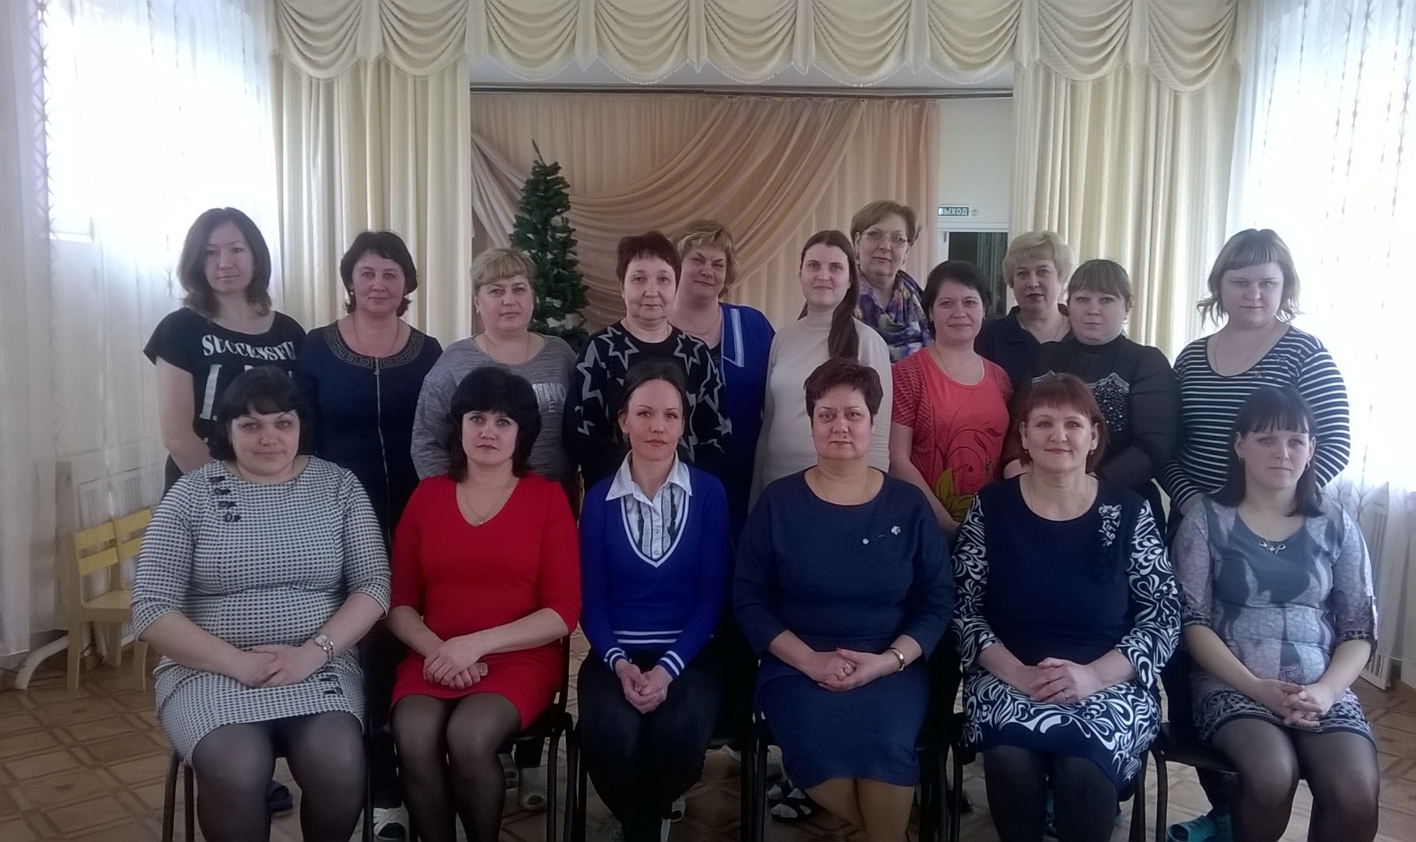

Большинство членов Профсоюза активно участвуют во всех профсоюзных делах, конкурсах, соревнованиях, мероприятиях, акциях, фотоконкурсах, митингах,...
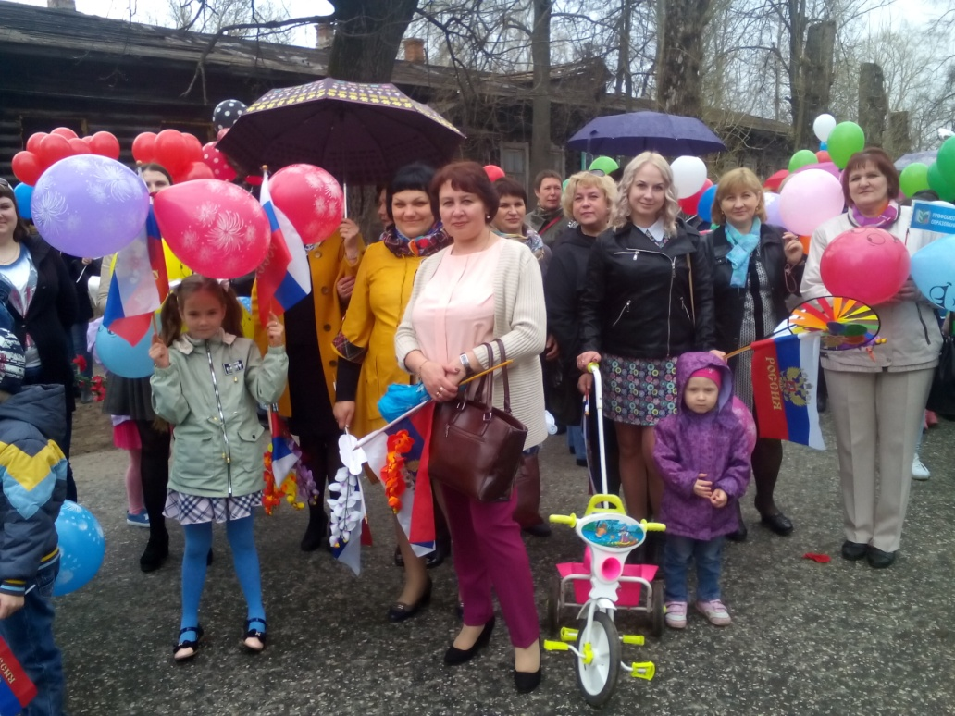

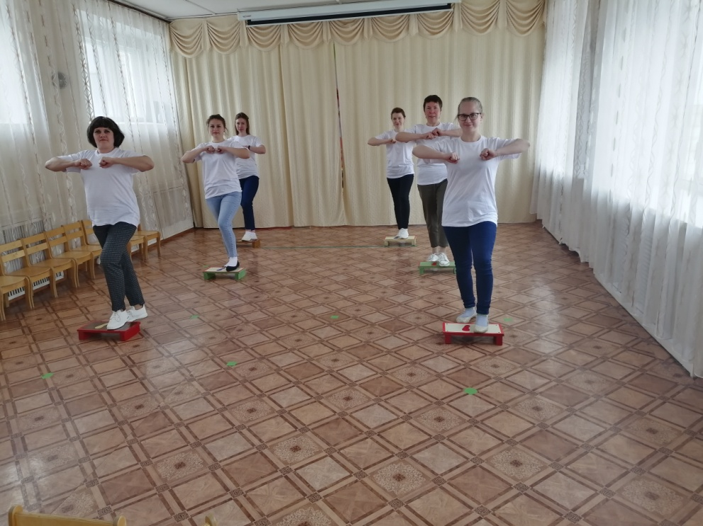

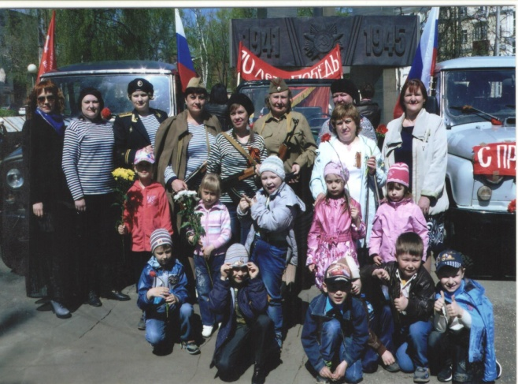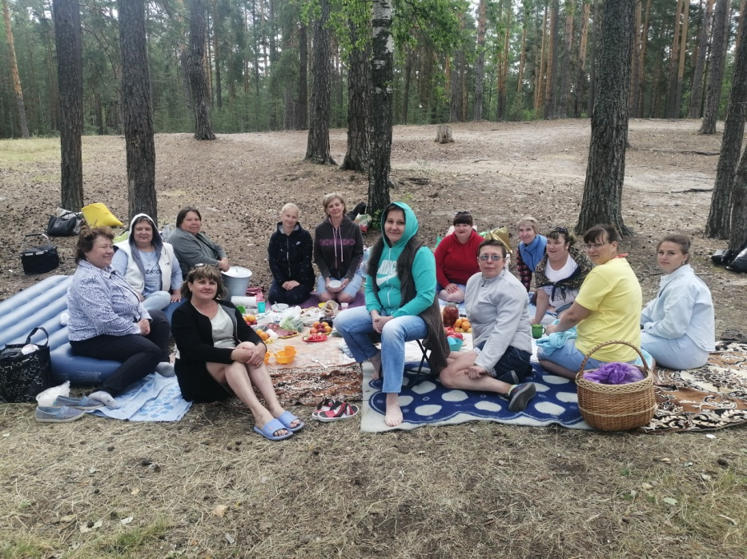
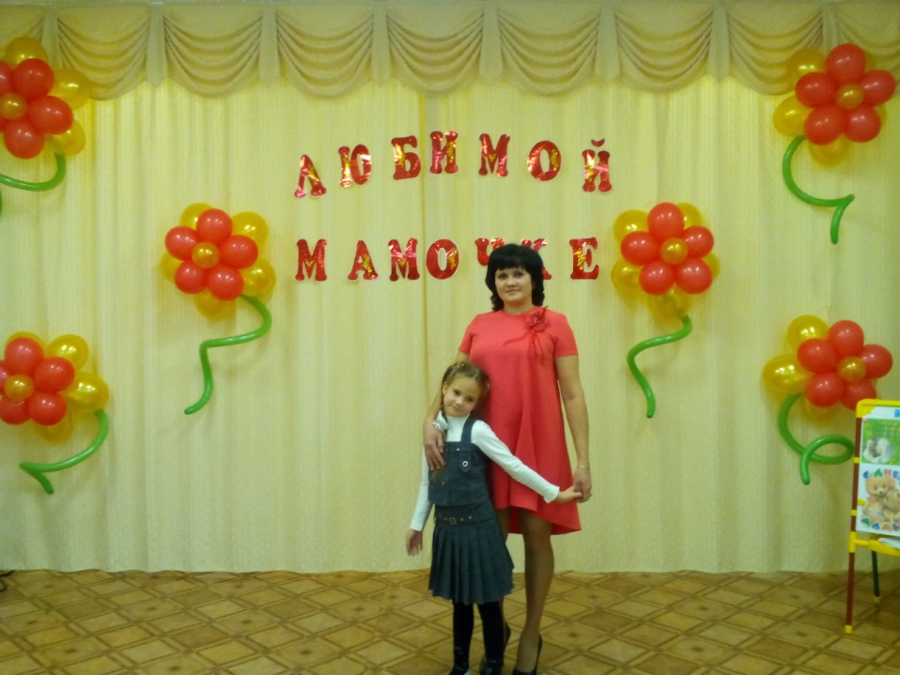
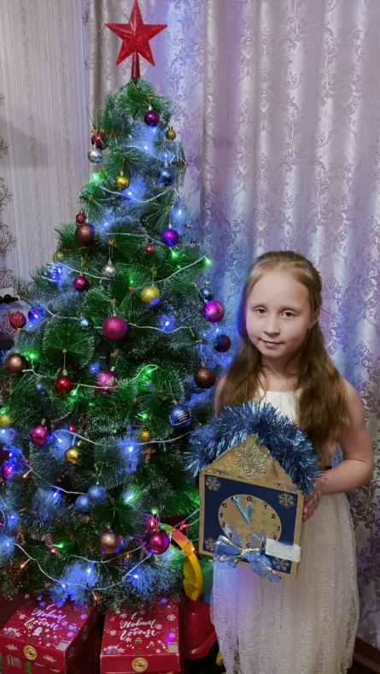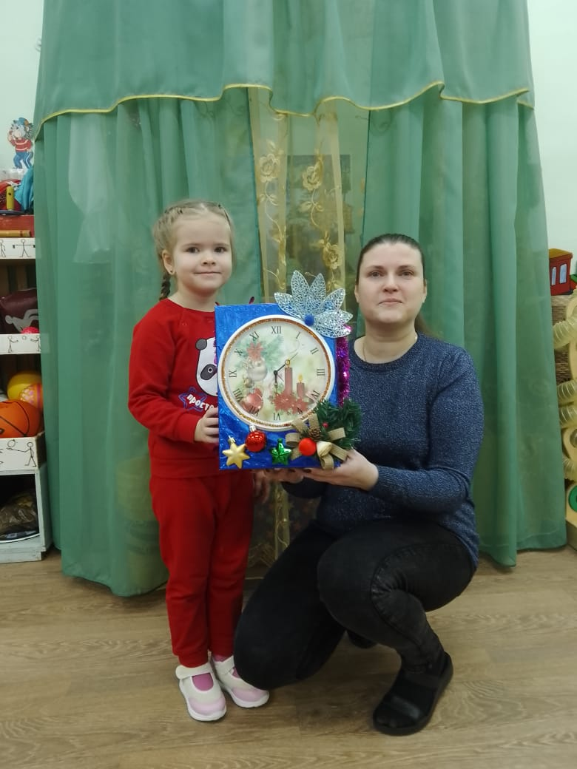
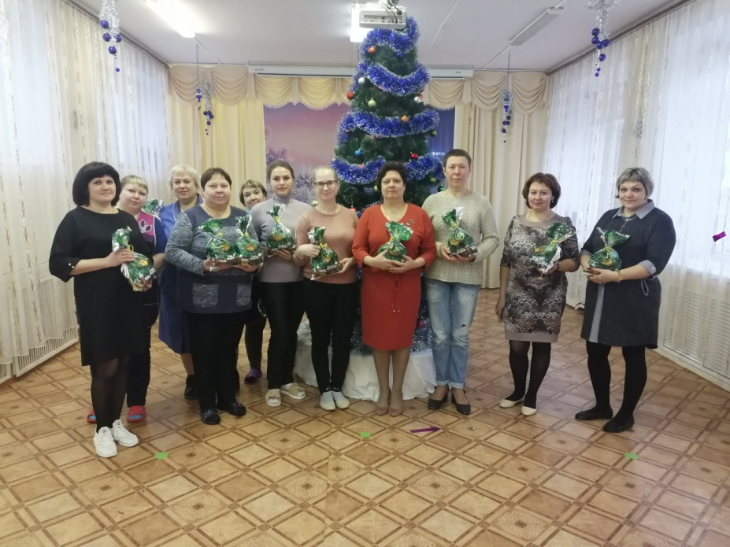
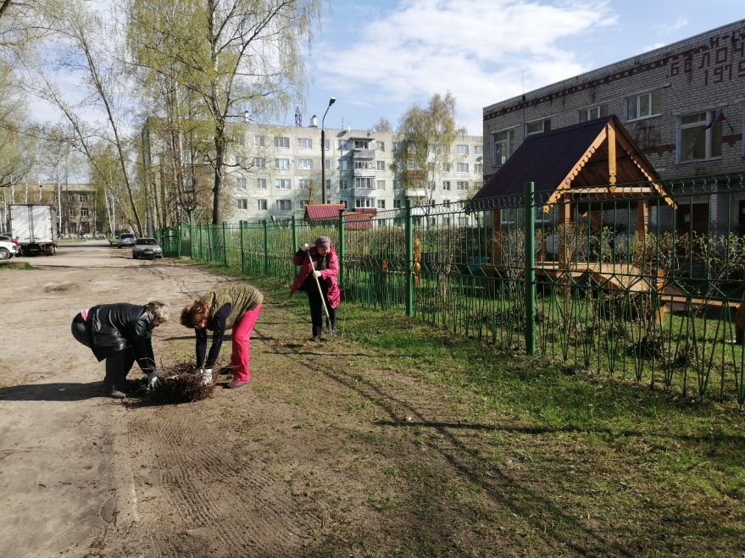
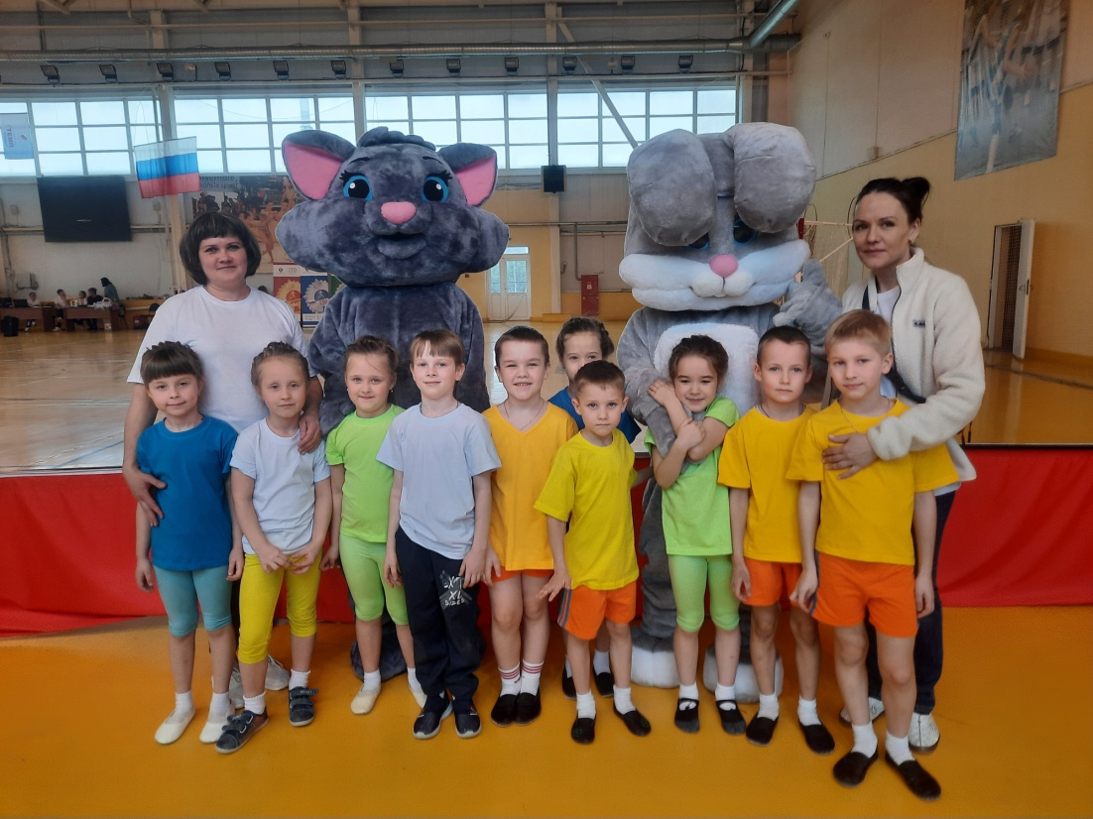

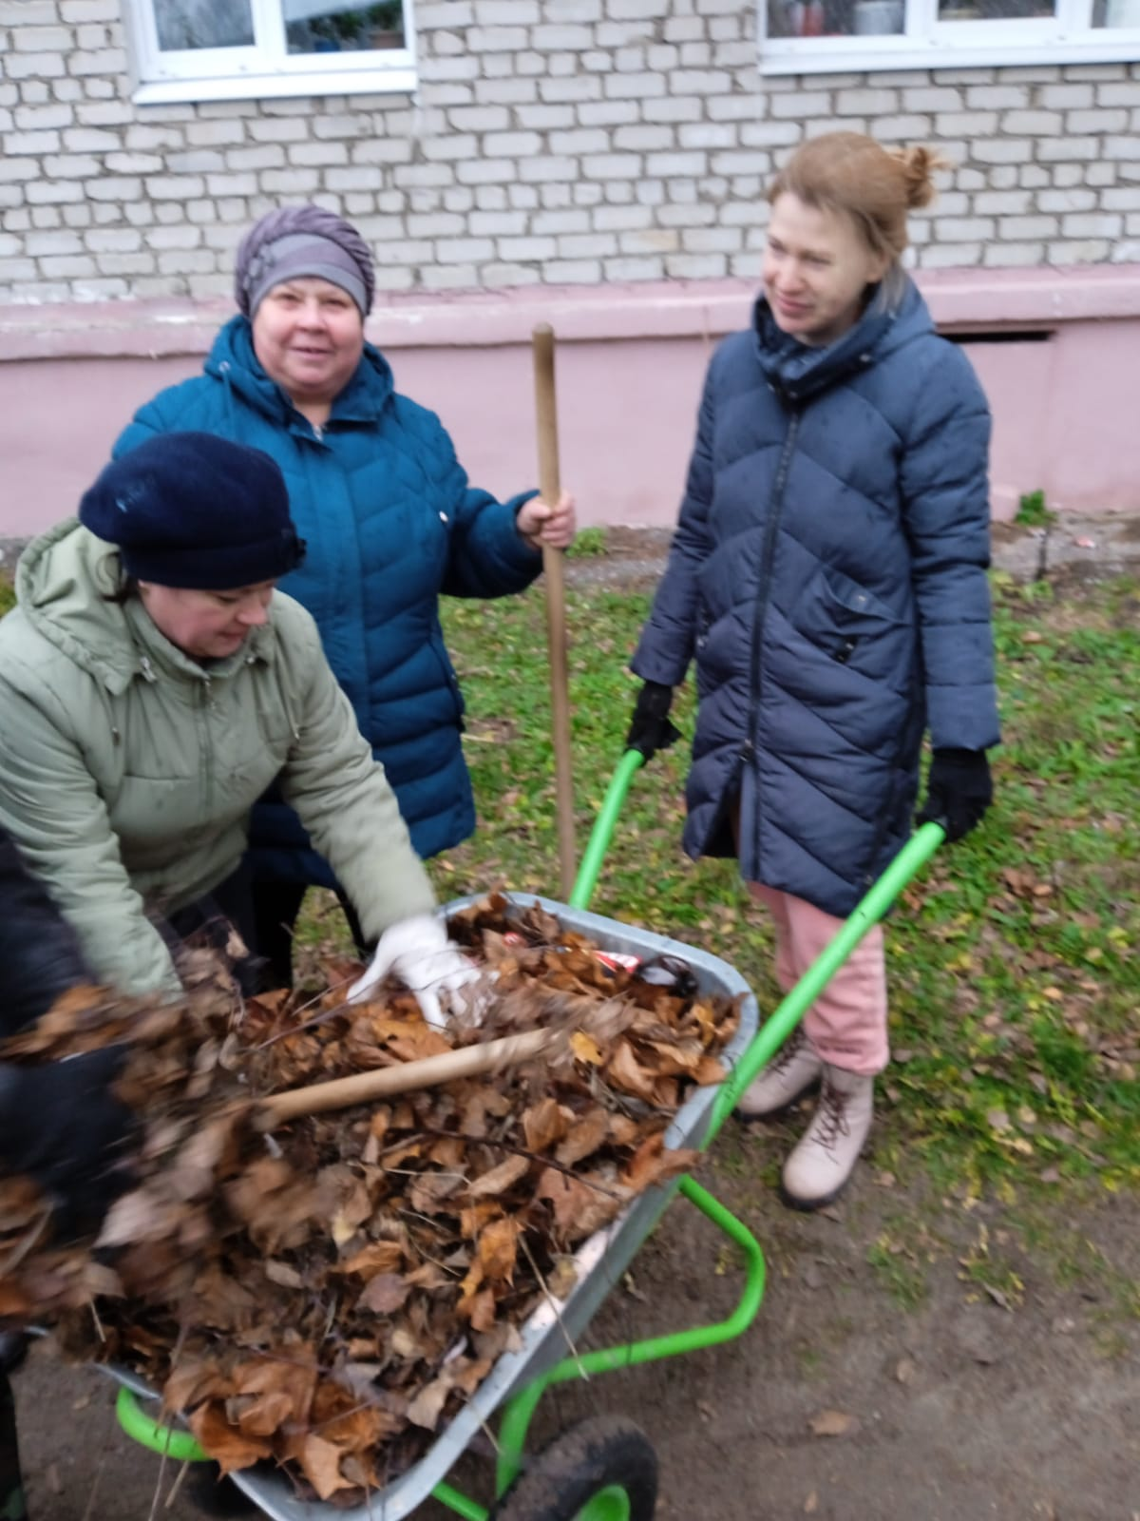
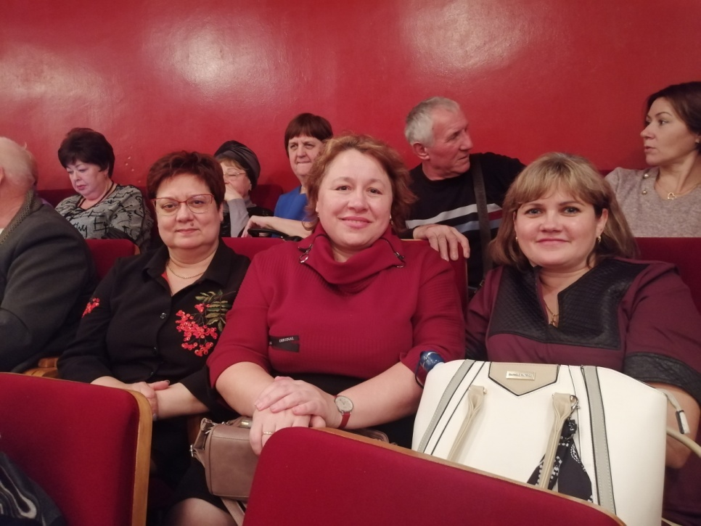
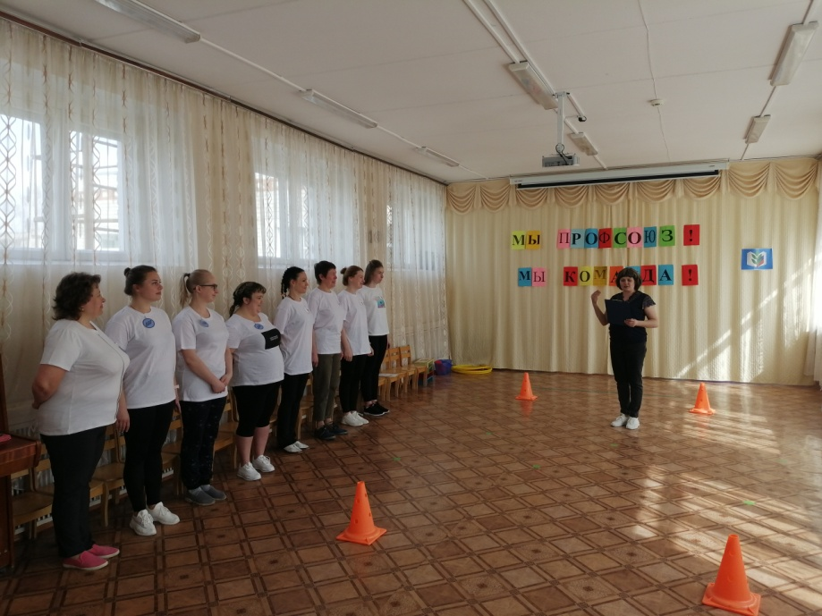
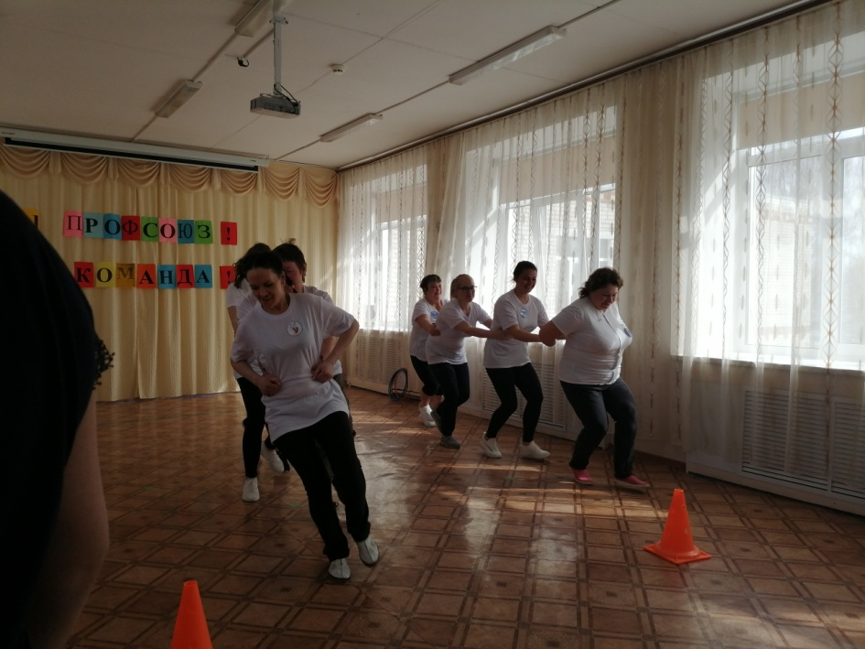
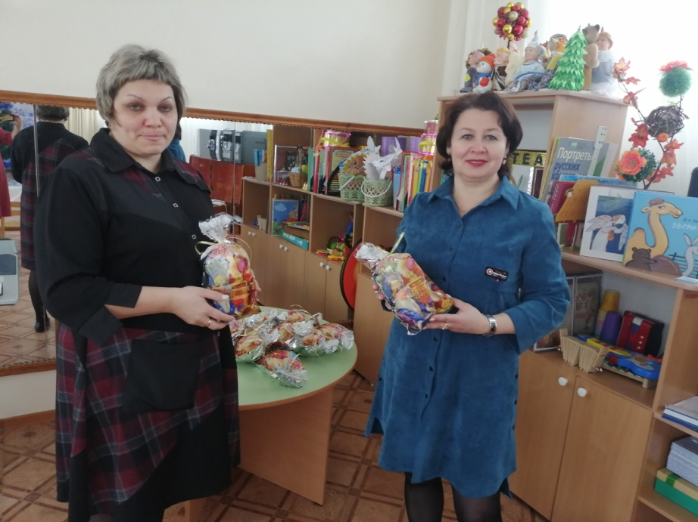

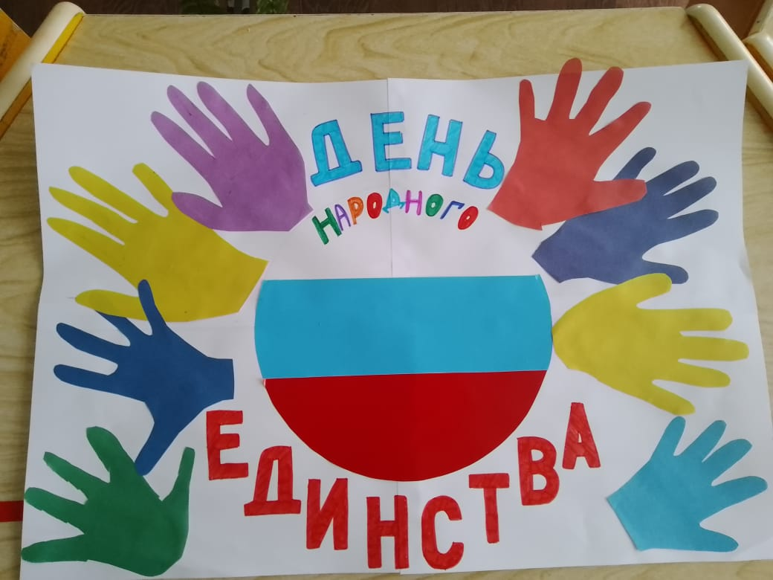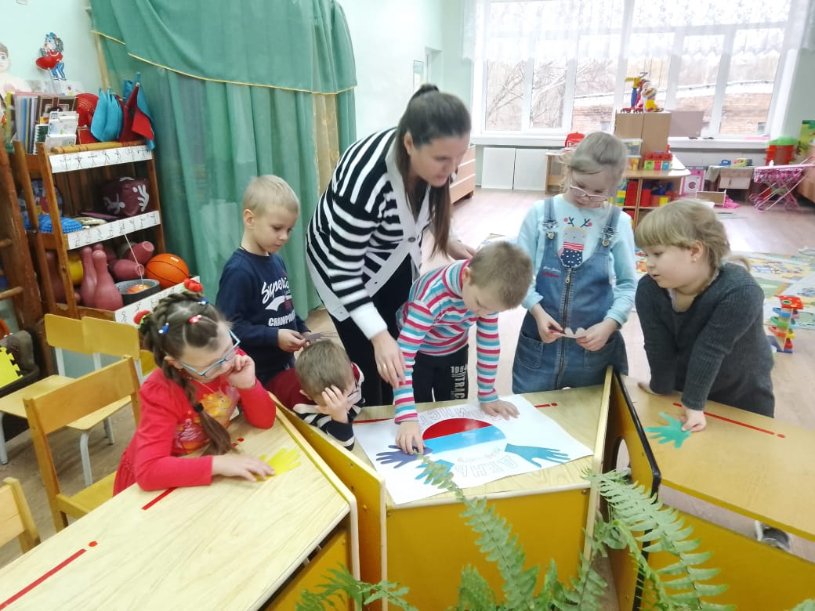
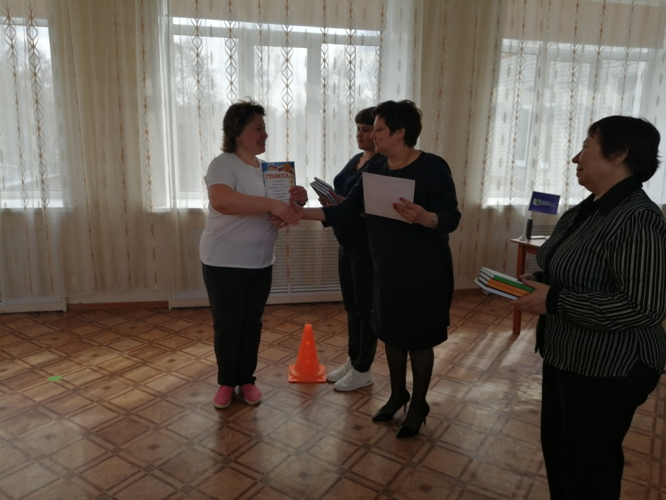
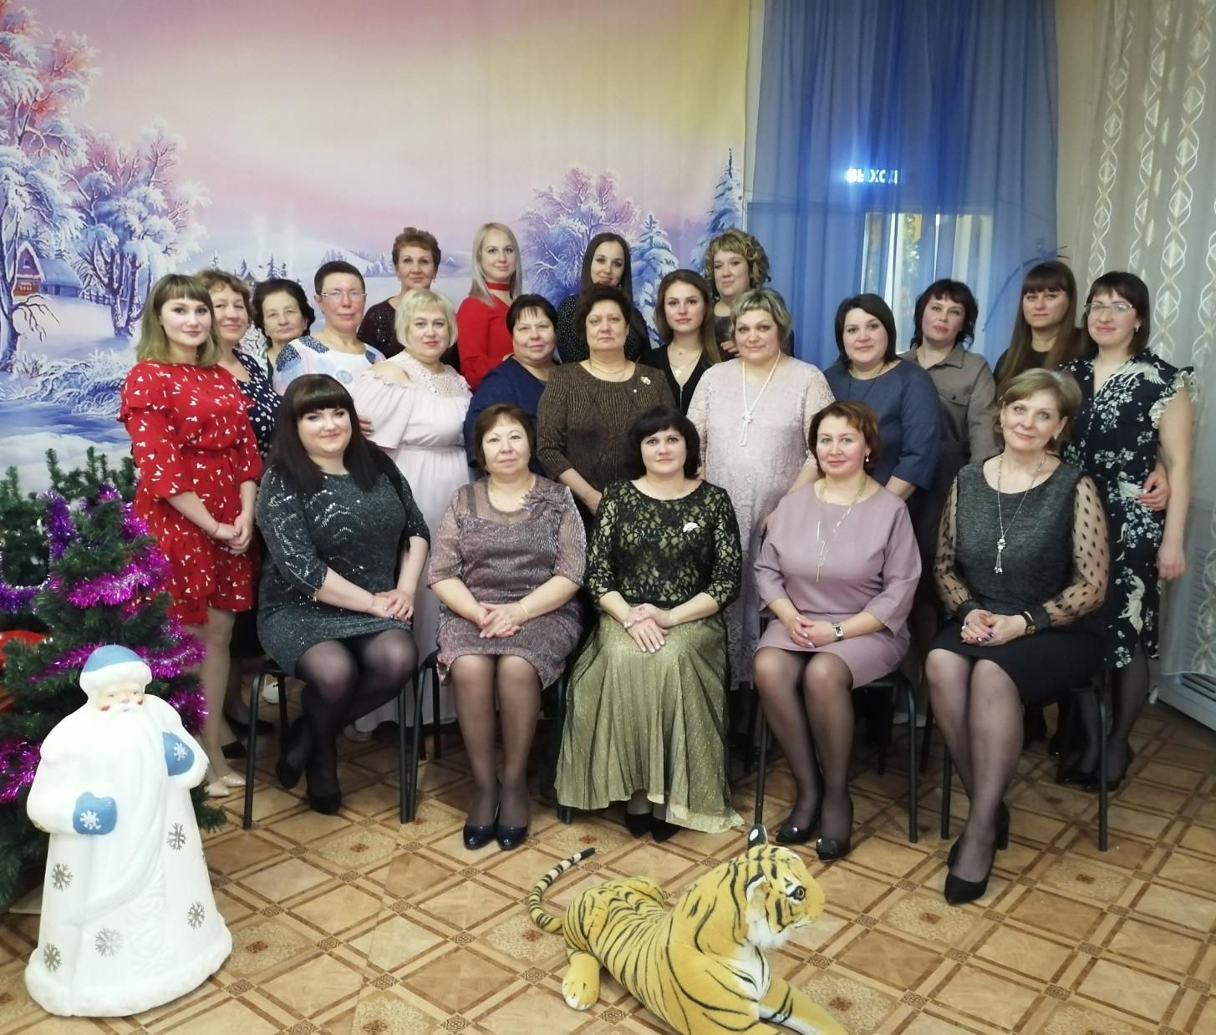

Вот такие мы - Первичная профсоюзная организация МБДОУ детский сад № 10 "Белочка" г.о.г. Кулебаки.
Если хотите, чтобы ваши права были защищены - вступайте в Профсоюз! Будьте активнее! И ваша жизнь станет ярче и интересней!!!
До новых встреч!!!

